**BÀI 9**

**PHƯƠNG PHÁP TÁCH BIỆT VÀ TINH CHẾ HỢP CHẤT HỮU CƠ**

**I. Mục tiêu**

**1. Kiến thức**

- Trình bày được nguyên tắc và cách thức tiến hành các phương pháp tách biệt và tinh chế hợp chất hữu cơ: chưng cất, chiết, kết tinh và sơ lược về sắc kí cột.

- Thực hiện được các thí nghiệm về chưng cất thường, chiết.

- Vận dụng được các phương pháp: chưng cất thường, chiết, kết tinh để tách biệt và tinh chế một số hợp chất hữu cơ trong cuộc sống.

**2. Năng lực:**

**\* Năng lực chung:**

*- Năng lực tự chủ và tự học:* Kĩ năng tìm kiếm thông tin trong SGK và mạng internet để hoàn thiện Phiếu học tập.

*- Năng lực giao tiếp và hợp tác:* Làm việc nhóm tìm hiểu về phương pháp tách biệt và tinh chế hợp chất hữu cơ.

*- Năng lực giải quyết vấn đề và sáng tạo*: Thảo luận với các thành viên trong nhóm, liên hệ thực tiễn nhằm giải quyết các vấn đề trong tách chất và tinh chế hợp chất hữu cơ.

**\* Năng lực hóa học:**

*a. Nhận thức hoá học: Học sinh đạt được các yêu cầu sau:*

- Trình bày được nguyên tắc và cách thức tiến hành các phương pháp tách biệt và tinh chế hơp chất hữu cơ: chưng cất, chiết, kết tinh cà sơ lược về sắc kí cột.

- Thực hiện các thí nghiệm về chưng cất thường, chiết.

- Vận dụng được các phương pháp: chưng cất thường, chiết, kết tinh để tách biệt và tinh chế một số hợp chất hữu cơ trong cuộc sống.

*b. Tìm hiểu tự nhiên dưới góc độ hóa học:* Thực hiện thông qua các hoạt động: thảo luận, thực hiện các thí nghiệm chưng cất thường, chiết.

*c. Vận dụng kiến thức, kĩ năng đã học:* Giải thích được độ cồn của sản phẩm thay đổi như thế nào so với rượu ban đầu.

**3. Phẩm chất:**

- Chăm chỉ, tìm hiểu thông tin sách giáo khoa về nguyên tắc và cách thức tiến hành các phương pháp tách biệt và tinh chế hơp chất hữu cơ: chưng cất, chiết, kết tinh cà sơ lược về sắc kí cột.

- Trách nhiệm, trung thực: HS có trách nhiệm trong việc hoạt động nhóm, hoàn thành các nội dung được giao, trung thực trong các báo cáo.

**II. Thiết bị dạy học và học liệu**

Phiếu học tập số 1, 2, 3, 4, 5.

Hình 9.1. Các bước kết tinh chất rắn.

Hình 9.2. Chiết lỏng - lỏng.

Hình 9.3. Chưng cất chất lỏng.

Hình 9.4. Tách chất bằng sắc kí cột.

**III. Tiến trình dạy học**

**1. Hoạt động 1: Khởi động**

a) Mục tiêu: HS được quan sát thí nghiệm thực tế để khơi gợi, tạo hứng thú học tập.

b) Nội dung: GV thực hiện thí nghiệm tách chiết dầu ăn ra khỏi nước để HS quan sát.

c) Sản phẩm: Tách được lớp dầu ăn và HS nêu được phương pháp.

d) Tổ chức thực hiện:

|  |  |
| --- | --- |
| **Chuẩn bị:** dầu ăn, nước, phễu chiết và giá sắt. |  |
| **- Tiến hành**  • Cho hỗn hợp dầu ăn và nước trong bình tam giác (thí nghiệm trên) đổ vào phễu chiết có khóa.  • Gắn giá thí nghiệm.  • Để bộ thí nghiệm một thời gian, sao cho hỗn hợp dầu ăn và nước phân lớp rõ rệt.  • Mở khóa để thu được nước ở phía dưới.  • Bỏ phần hỗn hợp trung gian (ít nhất có thể), tách lấy lớp dầu phía trên vào cốc thủy tinh. |

- HS nhận xét quá trình thực nghiệm và rút ra phương pháp sử dụng để tách dầu ăn ra khỏi nước.

- GV nhận xét câu trả lời của học sinh và đưa ra vấn đề: Để tách và tinh chế một chất từ hỗn hợp chất đó với những chất khác, cần sử dụng các phương pháp khác nhau. Theo em:

a) Làm thế nào để thu được ethyl alcohol từ hỗn hợp tạo thành sau khi lên men tinh bột?

b) Làm thế nào để thu được đường saccharose (sucrrore) từ nước ép mía?

- GV từ câu trả lời của HS để dẫn dắt vào bài.

**2. Hoạt động 2: Hình thành kiến thức mới**

|  |  |
| --- | --- |
| **Hoạt động 2.1. Phương pháp kết tinh**  **Mục tiêu:**  - Trình bày được nguyên tắc của phương pháp kết tinh.  - Trình bày được các bước tiến hành của phương pháp kết tinh. | |
| **Hoạt động của GV và HS** | **Sản phẩm dự kiến** |
| **Giao nhiệm vụ học tập**:  - GV yêu cầu HS nhắc lại một số khái niệm về dung dịch bão hòa, độ tan. Sau đó hoàn thành phiếu học tập số 1 theo nhóm bàn (mỗi bàn là một nhóm)   |  | | --- | | **PHIẾU HỌC TẬP SỐ 1**  1. Kết tinh là gì?  2. Nêu nguyên tắc của phương pháp kết tinh?  3. Độ tan trong nước của monosodium glutamate (mì chính hay bột ngọt) ở 60 C là 112 g/100 g nước. Tính khối lượng monosodium glutamate kết tinh khi làm nguội 212 d dung dịch monosodium glutamate bão hòa ở 60 C xuống 25 C. |   - GV chiếu các bước thực hiện của quá trình kết tinh chất rắn được sắp xếp không đúng theo trật tự và hình 9.1, yêu cầu HS sắp xếp theo đúng thứ tự các bước gắn với hình 9.1  + Lọc nóng để loại bỏ phần chất rắn không tan  + Để nguội phần dung dịch lọc  + Hòa tan hỗn hợp chất rắn ở nhiệt độ sôi của dung môi để tạo ra dung dịch bão hòa  + Lọc lấy chất rắn kết tinh  E:\CUC HOA NGUYEN BINH\HOA 11\CHUONG TRINH MOI\GIÁO ÁN\8297e5a51a46c5189c57.jpg  **Thực hiện nhiệm vụ:**  - HS trả lời câu hỏi và hoạt động theo nhóm bàn hoàn thành phiếu học tập số 1.  - HS quan sát hình ảnh và sắp xếp các bước kết tinh chất rắn đúng thứ tự.  - GV hướng dẫn, theo dõi, hỗ trợ HS nếu cần thiết.  **Báo cáo, thảo luận:**  - GV mời HS trả lời câu hỏi  - GV mời đại diện HS lên báo cáo kết quả của nhóm.  - GV mời HS các nhóm khác nhận xét, bổ sung.  **Kết luận, nhận định:**  - GV kết hợp trình chiếu kết quả theo sơ đồ để so sánh và đánh giá, nhận xét, đưa ra kết luận.  - GV cho học sinh nghiên cứu nội dung mục “em có biết” | **I. Phương pháp kết tinh.**  - Kết tinh là phương pháp quan trọng để tách biệt và tinh chế những chất hữu cơ ở dạng rắn.  - **Nguyên tắc:** chất rắn tách ra từ dung dịch bão hòa của chất đó khi thay đổi điều kiện hòa tan (dung môi, nhiệt độ).  **- Các bước kết tinh chất rắn:**  a) Hòa tan hỗn hợp chất rắn ở nhiệt độ sôi của dung môi để tạo ra dung dịch bão hòa  b) Lọc nóng để loại bỏ phần chất rắn không tan  c) Để nguội phần dung dịch lọc  d) Lọc lấy chất rắn kết tinh |
| **Hoạt động 2.2. Phương pháp chiết.**  Mục tiêu:  - Trình bày được nguyên tắc của phương pháp chiết.  - Trình bày được các bước tiến hành của phương chiết. | |
| **Giao nhiệm vụ:**  - GV đặt vấn đề: Để có được một số hoạt chất từ thảo dược sử dụng để bồi bổ cơ thể hoặc chữa bệnh, người ta có thể lấy thảo dược đem “sắc thuốc” hoặc “ngâm rượu thuốc”. Phương pháp nào đã được sử dụng để thu được hoạt chất trong các trường hợp này? Vì sao khi ngâm “rượu thuốc” không cần đun nóng nhưng khi “sắc thuốc” cần đun nóng thảo dược trong nước?  **-** GVchia lớp thành 4 nhóm thực hiện thí nghiệm chiết tinh dầu  - GV gọi 1 HS nêu các nội dung cần chuẩn bị và cách tiến hành chiết tinh dầu  E:\CUC HOA NGUYEN BINH\HOA 11\CHUONG TRINH MOI\GIÁO ÁN\a4a2c1903e73e12db862.jpg  - Hoàn thành phiếu học tập số 2   |  | | --- | | **PHIẾU HỌC TẬP SỐ 2**  1. Thí nghiệm chiết tinh dầu dựa theo nguyên tắc nào?  2. Nêu nguyên tắc? Cách tiến hành của phương chiết?  3. Nước ép là dung dịch chưa bão hòa với thành phần chất tan chủ yếu là đường (còn gọi là đường kính, saccharose). Cần sử dụng phương pháp nào để thu được đường kính từ nước mía? |   **Thực hiện nhiệm vụ:**  - HS trả lời câu hỏi GV đặt ra  - Các nhóm mang vật liệu đã chuẩn bị sẵn (sả, vỏ bưởi..) và nghiên cứu kĩ cách tiến hành thí nghiệm.  - Các nhóm tiến hành thí nghiệm chiết tinh dầu.  **Báo cáo, thảo luận:**  - GV mời đại diện các nhóm lên báo cáo kết quả của nhóm.  - GV mời các nhóm khác nhận xét, bổ sung.  **Kết luận, nhận định:**  - GV kết hợp trình chiếu kết quả của từng nhóm theo sơ đồ để so sánh và đánh giá, nhận xét, đưa ra kết luận. | - Phương pháp chiết được thực hiện dựa trên nguyên tắc mỗi chất có sự phân bố khác nhau trong hai môi trường không hòa tan vào nhau  **Chiết chất từ môi trường rắn (chiết lỏng - rắn):** Ngâm hoặc đun hỗn hợp chất rắn với dung môi thích hợp. Sau đó loại bỏ phần chất rắn không tan, thu lấy “dịch chiết” chứa chất cần phân tách.  **Chiết chất từ môi trường lỏng (chiết lỏng lỏng – lỏng):** Cho dung dịch chứa chất cần chiết vào phễu chiết, thêm dung môi dùng để chiết vào (dung môi có khả năng hòa tan tốt chất cần chiết và không tan trong dung dịch ban đầu- thường là dung dịch chất tan trong nước). Lắc đều phễu chiết rồi để yên, hỗn hợp sẽ tách thành hai lớp. Mở khóa phễu chiết và lần lượt thu lấy từng lớp chất lỏng riêng biệt. Làm bay hơi dung môi từ dịch chiết để được chất tan cần phân tách. |
| **Hoạt động 2.3. Phương pháp chưng cất**  **Mục tiêu:**  - Trình bày được nguyên tắc của phương pháp chưng cất.  - Trình bày được các bước tiến hành của phương chưng cất.  - Thực hiện thành công thí nghiệm chưng cất ethyl alcohol | |
| **Giáo thực hiện nhiệm vụ:**  - GV chiếu hình 9.3, yêu cầu HS mô tả bộ dụng cụ dùng để chưng cất chất lỏng trong phòng thí nghiệm.  E:\CUC HOA NGUYEN BINH\HOA 11\CHUONG TRINH MOI\GIÁO ÁN\c55fa36d5c8e83d0da9f.jpg  - Tổ chức chia lớp thành 4 nhóm thực hiện thí nghiệm chưng cất ethyl alcohol  - GV gọi 1 HS nêu các nội dung cần chuẩn bị và cách tiến hành thí nghiệm chưng cất ethyl alcohol  - Yêu cầu: Ghi lại nhiệt độ chưng cất và thể tích của chất lỏng thu được và hoàn thành phiếu học tập   |  | | --- | | **PHIẾU HỌC TẬP SÔ 3**  1. Nêu nguyên tắc phương pháp chưng cất?  2. Chưng cất gồm mấy giai đoạn?  3. Trình bày phương pháp thu lấy rượu (dung dịch ethuy alcohol) có lẫ trong cơm rượu sau khi lên men?  4. Trình bày phương pháp thu lấy tinh dầu cam từ vỏ cam? |   **Thực hiện nhiệm vụ:**  - HS mô tả bộ dụng cụ thí nghiệm  - Các nhóm nghiên cứu kĩ cách chuẩn bị và cách tiến hành chưng cất ethyl alcohol.  - Các nhóm tiến hành thí nghiệm chưng cất ethyl alcohol.  - HS ghi lại kết quả thí nghiệm và hoàn thành phiếu học tập  **Báo cáo, thảo luận:**  - GV mời đại diện các nhóm lên báo cáo kết quả của nhóm.  - GV mời các nhóm khác nhận xét, bổ sung.  **Kết luận, nhận định:**  - GV kết hợp trình chiếu kết quả của từng nhóm theo sơ đồ để so sánh và đánh giá, nhận xét, đưa ra kết luận.  - GV cho học sinh nghiên cứu nội dung mục “em có biết” | - Chưng cất là phương pháp tách và tinh chế quan trọng đối với các chất lỏng.  - Nguyên tắc: thành phần các chất khi bay hơi khác với thành phần của chúng có trong dung dịch lỏng. Do đó, khi đun nóng hỗn hợp chất lỏng, chất nào có nhiệt độ sôi thấp hơn sẽ chuyển thành hơi sớm hơn và nhiều hơn. Khi gặp lạnh, hơi ngưng tụ thành dạng lỏng chứa chủ yếu chất có nhiệt độ sôi thấp hơn.  - Chưng cất gồm hai giai đoạn: bay hơi và ngưng tụ. |
| **Hoạt động 2.4. Phương pháp sắc kí**  **Mục tiêu:**  - Trình bày được nguyên tắc của phương pháp sắc kí cột.  - Trình bày được các bước tiến hành của phương pháp sắc kí cột.  - Trình bày được một số ứng dụng của phương pháp sắc kí cột trong cuộc sống. | |
| **Giao nhiệm vụ học tập**: GV yêu cầu HS nghiên cứu nội dung trong SGK và xem video về sắc kí cột trên youtube theo link sau :  <https://youtu.be/1G-QgD9BKuY>  sau đó hoàn thành phiếu học tập số 6 dưới dạng sơ đồ tư duy.   |  | | --- | | **PHIẾU HỌC TẬP SỐ 4**  1. Trình bày cơ sở của phương pháp sắc kí cột?  2. Kể tên một số loại sắc kí?  3. Trình bày cách tiến hành của phương pháp sắc kí cột?  4. Lấy ví dụ về phương pháp sắc kí cột trong thực tế? |   **Thực hiện nhiệm vụ:** HS hoạt động nhóm tại nhà trước khi đến lớp, hoàn thành phiếu học tập số 6 và vẽ sơ đồ tư duy; cử đại diện lên trình bày sản phẩm của nhóm.  **Báo cáo, thảo luận:** HS các nhóm cử đại diện lên trình bày, HS các nhóm khác nhận xét, phản biện.  **Kết luận, nhận định:**  GV nhận xét, kết luận, chốt kiến thức. | **IV. SẮC KÍ CỘT**  - Phương pháp sắc kí được sử dụng để tách các chất trong hỗn hợp một cách hiệu quả.  - Cơ sở của sắc kí dựa trên sự khác nhau về khả năng được hấp phụ và hòa tan chất trong hỗn hợp cần tách: Chất hấp phụ (gọi là pha tĩnh) hấp phụ các chất trong hỗn hợp cần tách trên bề mặt của nó. Chất lỏng hoặc chất khí (gọi là pha động) đi qua pha tĩnh sẽ hòa tan và kéo chất tan đi theo. Khả năng được hấp phụ và hòa tan của các chất khác nhau làm cho chúng dần tách khỏi nhau.  - Có nhiều loại sắc kí: sắc kí giấy, sắc kí bản mỏng, sắc kí cột.  - Người ta hay sử dụng sắc kí cột để phân tách chất. Chất hấp phụ (silica hay alumina) được nhổi vào một cột hình trụ (pha tĩnh). Hỗn hợp chất cần tách được đưa vào thành một lớp mỏng phía trên bề mặt cột. Cho dung môi thích hợp (pha động) chảy qua cột, dung môi sẽ kéo chất tan đi theo. Chất được hấp phụ kém trên bề mặt pha tĩnh và tan tốt trong dung môi sẽ đi ra khỏi cột sắc kí trước, còn chất được hấp phụ mạnh trên bề mặt pha tĩnh và kém tan trong dung môi sẽ đi ra sau. Làm bay hơi dung môi từ dung dịch chứa mỗi chất đi ra từ cột sắc kí (được gọi là một phân đoạn sắc kí – Hình 9.4) để thu lấy chất có độ tinh khiết cao hơn. |

**3. Hoạt động 3: Luyện tập**

a) Mục tiêu: HS vận dụng kiến thức đã học để làm một số bài tập luyện tập.

b) Nội dung: hoàn thành các câu hỏi/bài tập trong phiếu học tập số 5.

c) Sản phẩm: Kết quả trả lời các câu hỏi/bài tập trong phiếu học tập số 5

d) Tổ chức thực hiện: GV tổ chức trò chơi “Ai nhanh hơn”: chia lớp thành 4 nhóm lớn để tham gia thi đua với nhau hoàn thành phiếu học tập số 5 vào bảng phụ, nhóm nào nhanh và có đáp án chính xác sẽ giành chiến thắng.

**PHIẾU HỌC TẬP SỐ 5**

**Câu 1:** Quan sát Hình 9.4 và cho biết trong điều kiện thí nghiệm:

a) Chất màu đỏ hay chất màu xanh bị hấp phụ mạnh hơn?

b) Chất màu đỏ hay chất màu xanh được hòa tan tốt hơn trong dung môi?

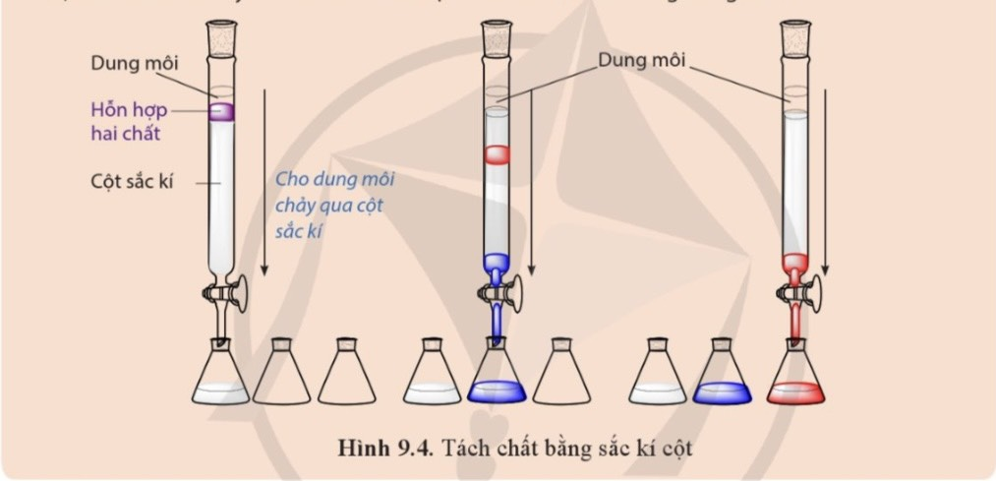

**Câu 2:**

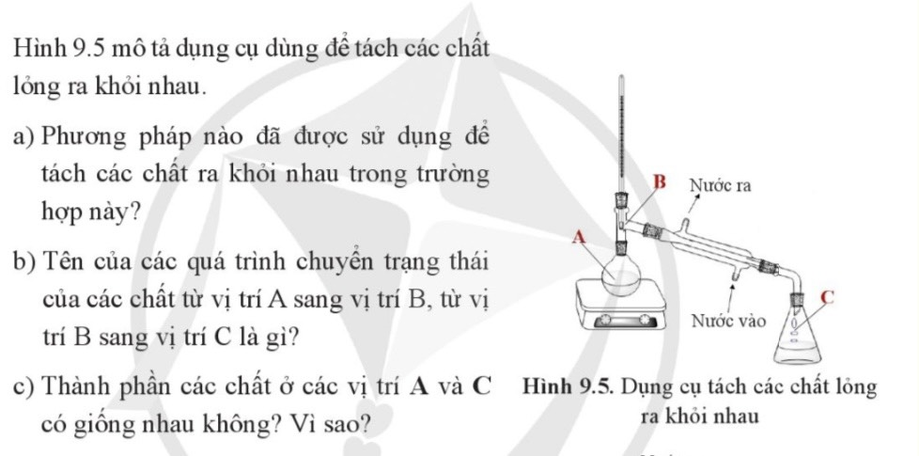

**Câu 3:**

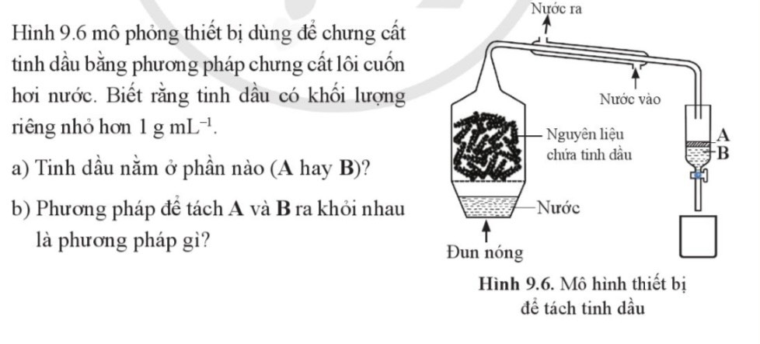

**4. Hoạt động 4: Vận dụng**

a) Mục tiêu: : HS vận dụng các kiến thức đã học về phương pháp tách biệt và tinh chế hợp chất hữu cơ để làm dầu dừa tại nhà.

b) Nội dung: GV hướng dẫn HS các bước tiến hành, HS vận dụng làm được dầu dừa tại nhà theo hướng dẫn của GV.

c) Sản phẩm: HS làm được dầu dừa.

d) Tổ chức thực hiện:

|  |  |  |
| --- | --- | --- |
| Chuẩn bị: | | |
| Cùi dừa được xay nhỏ.  Nước ấm  Nồi đun ( tùy theo nhu cầu thí nghiệm, tốt nhất dùng loại nhỏ), cũng có thể dùng chảo chống dính.  Bếp điện, hoặc có thể đèn cồn.  Đũa khuấy  Vá lọc.  Bình thủy tinh. |  |
| **Tiến hành:**  Cho nước ấm vào cùi dừa xay nhỏ trong một cái nồi.  Chắt lấy phần nước cốt dừa và cho vào một cái nồi khác.  Đặt hỗn hợp lên bếp và đun .  Trong quá trình đun đảo đều, đến khi nào nước dừa trong.  Kiểm tra mức độ tạo thành của dầu dừa.  Tắt bếp, để nguội, lọc phần cơm dừa còn lại qua rây và cất vào lọ. |  |